Разъяснение №1 на запрос потенциального участника
запроса предложении №36/25.02.16/ЗПЭ
Лот №1 «Поставка химической посуды и расходных материалов»

Дата поступления Запроса 03.03.2016
Дата предоставления Разъяснений 04.03.2016

№ | Запрос потенциального участника | Разъяснение Организатора на запрос потенциального участника
1. | Прошу уточнить для какого анализа, по какому ГОСТу, к какому прибору позиции №41-43 технического задания? | Пункты 41-43 не изготавливаются по ГОСТу, а их применение описаны во внутренних документах лаборатории.  Определение массовой доли метилового спирта (п.41, 42). Установка для отгона (рис.1).  П.42. Конденсатор изотермический представляет собой 15-витковый змеевик (диаметр внутренней трубки 6-7 мм, длина витковой части 280 мм), заключенный в стеклянный кожух 10.  П.41 (диаметр кожуха 30 мм, высота не менее 350 мм). К верхнему отводу змеевика припаян небольшой тройник 4 с расширением для термометра (диаметр трубки 12-15 мм, длина 40-50 мм). Суженным концом тройник соединен с трубкой 5, имеющей шарообразное расширение диаметром 45 мм и оттянутый конец. Конденсатор вставлен на пробке до отвода в открытую сверху стеклянную воздушную муфту 6 (диаметр 40-50 мм, высота 275 мм). Сверху кожух конденсатора соединен с шариковым холодильником 7, соединенным резиновой трубкой со склянкой 8.  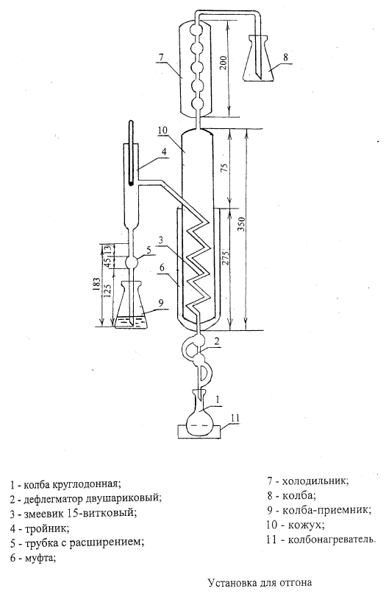  Рис.1  П.43. Колонка катионитная стеклянная. Данная колонка применяется при определении массовой доли метилового спирта и служит для отделения аминов. Длина колонки - 800мм, внутренний диаметр - 20мм, верхний конец расширен в виде воронки.

